Пчельников И.В.,  ОБ-131011-21. | Подпись  преподавателя | Дата
Выполнение эксперимента
Оформление работы
Оценка результатов

Лабораторно-практическое занятие №4.
ИССЛЕДОВАНИЕ НЕРАЗВЕТВЛЕННОЙ ЭЛЕКТРИЧЕСКОЙ
ЦЕПИ ПЕРЕМЕННОГО ТОКА.

1. Цель и задачи занятия.
Цель: исследование режимов работы цепи при последовательном соединении активного, индуктивного и емкостного сопротивлений.

Задачи: в результате выполнения лабораторной работы студенты должны:
- знать основы расчета электрических цепей переменного тока, основные фазовые соотношения для неразветвленных цепей, а также основные признаки и условия возникновения резонанса напряжений;
- уметь выполнять простейшие электрические расчеты.

2. Ход работы и обработка результатов.
1. Собрали цепь, изображенную на рисунке.
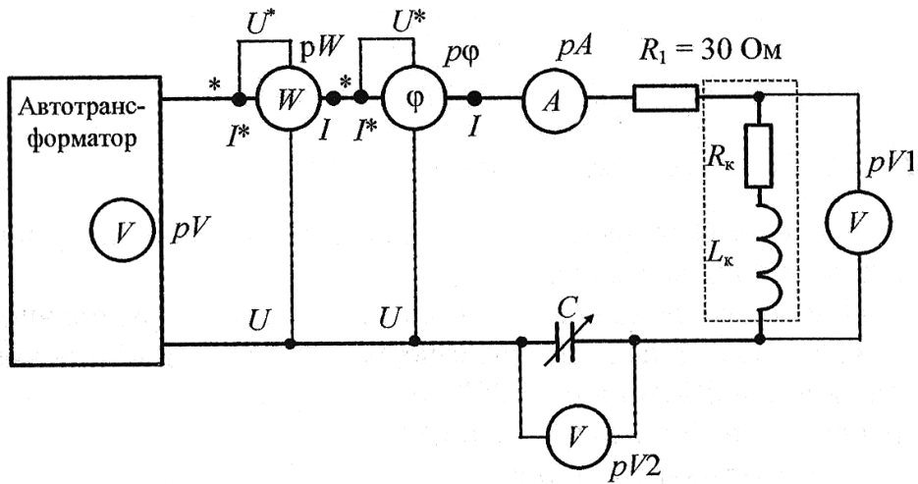

2. Установили с помощью автотрансформатора напряжение на входе цепи U=24 В.
3. Экспериментально определили резонансную емкость С_{рез}=19,5 мкФ, когда φ=0°.
4. Провели по 4 измерения для емкостей, меньших и больших С_{рез}. Результаты измерений занесли в таблицу.

Результаты измерений.
№ | Измерено |  |  |  |  |  |  | Вычислено
 | С,  мкФ | U_{вх},  В | P,  Вт | I,  A | U_{L},  B | U_{С},  B | φ,  град | X_{С},  Ом | X_{L},  Ом | L,  Гн | R,  Ом | Z,  Ом | S,  ВА | Q,  вар
1 | 19,5 | 22,5 | 12,71 | 0,565 | 99,5 | 102,0 | 0 | 163,3 | 163,3 | 0,52 | 39,8 | 39,8 | 12,7 | 0
2 | 2 | 24 | 0,01 | 0,019 | 5,3 | 25,5 | -93 | 1592,4 | 163,3 | 0,52 | 27,7 | 1263,2 | 0,5 | -0,5
3 | 4 | 24 | 0,03 | 0,034 | 7,1 | 30,5 | -86 | 796,2 | 163,3 | 0,52 | 26,0 | 705,9 | 0,8 | -0,7
4 | 8 | 24 | 0,56 | 0,135 | 29,0 | 52,0 | -77 | 398,1 | 163,3 | 0,52 | 30,7 | 177,8 | 3,2 | -4,3
5 | 12 | 24 | 4,33 | 0,355 | 80,0 | 100,0 | -57 | 265,4 | 163,3 | 0,52 | 34,4 | 67,6 | 8,5 | -12,9
6 | 22 | 24 | 2,55 | 0,270 | 62,0 | 41,0 | +68 | 144,8 | 163,3 | 0,52 | 35,0 | 88,9 | 6,48 | 1,3
7 | 24 | 24 | 1,85 | 0,241 | 53,0 | 31,0 | +72 | 132,7 | 163,3 | 0,52 | 31,9 | 99,6 | 5,8 | 1,8
8 | 28 | 24 | 1,44 | 0,208 | 46,5 | 23,9 | +76 | 113,7 | 163,3 | 0,52 | 33,3 | 115,4 | 5,0 | 2,1
9 | 32 | 24 | 1,11 | 0,182 | 40,0 | 18,0 | +78 | 99,5 | 163,3 | 0,52 | 33,5 | 131,8 | 4,4 | 2,1

где:
$$X_{C}=\frac{1}{2πfC};$$
$$X_{L}=2πfL=X_{C_{рез}};$$
$$L=const, X_{C_{рез}}=X_{L_{рез}}=X_{L} →L=\frac{X_{C_{рез}}}{2πf}=0,52 Гн;$$
$$R=\frac{P}{I^{2}};$$
$$Z=\frac{U}{I};$$
$$S=UI;$$
$$Q=\left(X_{L}-X_{C}\right)I^{2}.$$

5. Определили добротность контура Q:
$Q^{'}=\frac{U_{L_{рез}}}{U}=\frac{99,5}{22,5}=4,4$; $Q^{''}=\frac{U_{C_{рез}}}{U}=\frac{102}{22,5}=4,5$→ $Q=4,45$.

6. Построили графики зависимостей $I=f\left(C\right), P=f\left(C\right), Z=f\left(C\right), φ=f\left(C\right).$
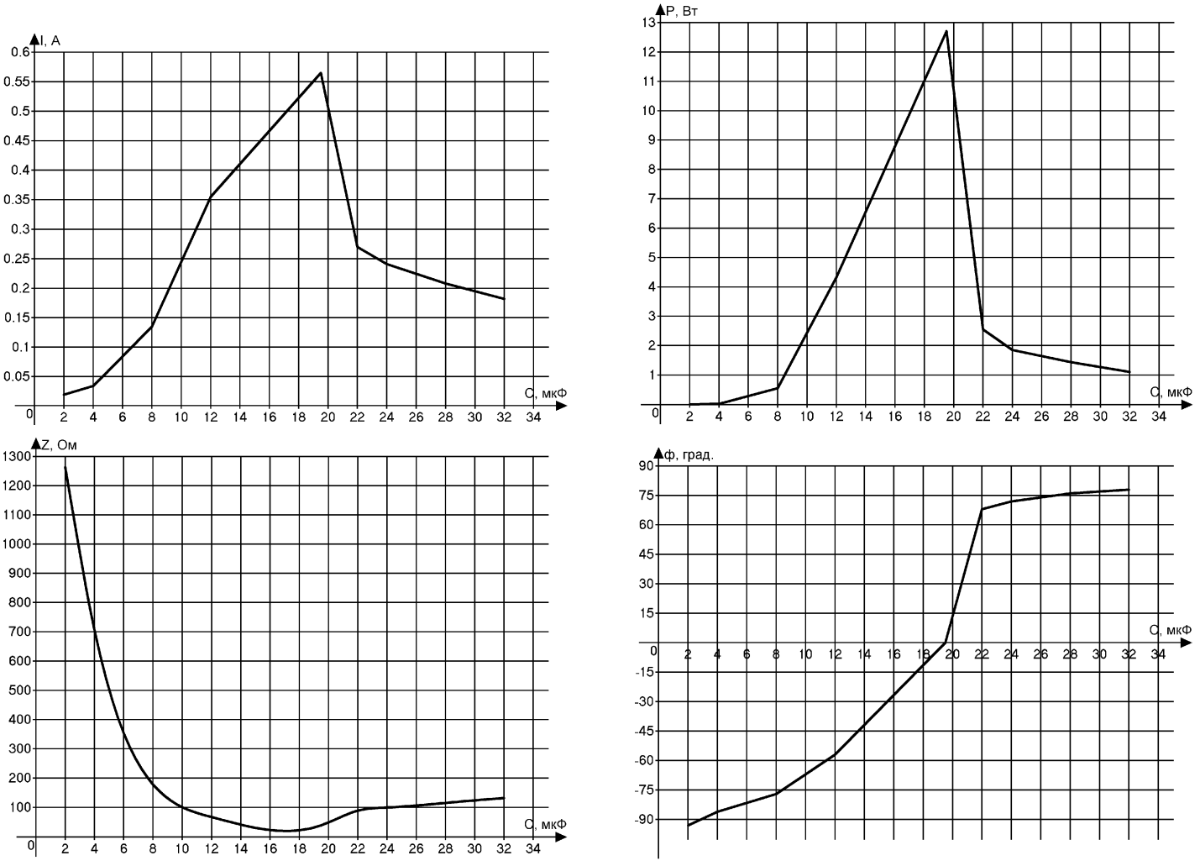

7. Построили в масштабе векторные диаграммы токов и напряжений и треугольники сопротивлений для трех случаев:
1) $C<C_{рез};C=8 мкФ.$
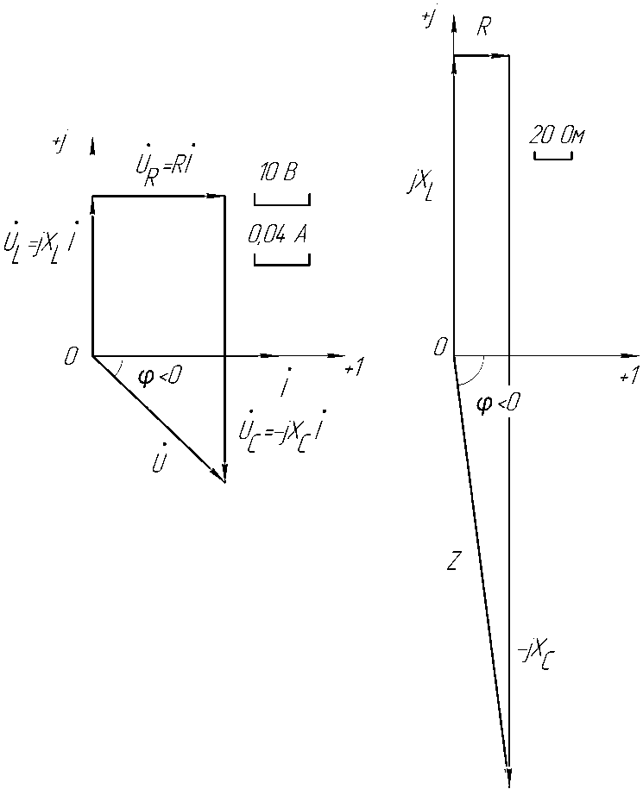

2) $C=C_{рез};C=19,5 мкФ.$
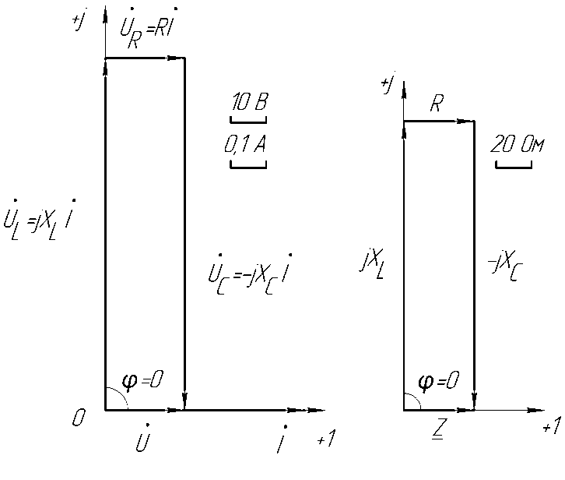
3) $C>C_{рез};C=32 мкФ.$
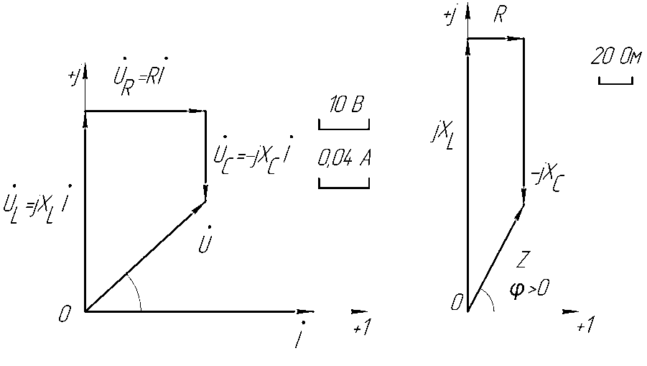
3. Выводы.
В результате данной работы мы увидели, что резонанс напряжений в неразветвленной цепи устанавливается при равенстве реактивных сопротивлений катушки индуктивности и конденсатора и характеризуется значительным превышением напряжений на катушке и конденсаторе над входным напряжением. Также увидели, что при резонансном напряжении сила тока и мощность в цепи принимают максимальное значение, общее сопротивление цепи – минимальное, а разность фаз при этом равна нулю.

